766CMS操作手册10

1 帮助手册 2

1.1 CMS相关定义 2

1.1.1 什么是cms 2

1.1.2 什么是碎片 2

1.1.3 什么是模板 2

1.1.4 模板与碎片的关系 2

1.2 功能 3

1.3 优势 3

1.4 CMS业务流程 4

1.5 CMS操作帮助 5

1.6 如何进入CMS管理频道 5

1.7 如何上传文件、图片 6

1.8 如何创建频道、栏目、专题、模板 7

1.9 模板碎片制作 10

1.9.1 模板库的建立 10

1.9.2 模板上传 11

1.9.3 模板管理及碎片划分 11

1.10 通过模板生成栏目或专题 12

1.11 根据碎片模板生成指定样式的碎片 13

1.11.1 普通列表模板碎片建立 13

1.11.2 图片文字混合模板碎片建立 15

1.12 如何制作查看页面模板 17

1.13 如何增加碎片 18

1.14 如何在线修改页面 22

1.15 如何发布新闻、文章 24

1.16 文章内容长尾功能介绍 30

1.17 网站目录规范 31

1.18 文件命名规范 32

1.19 CMS 模板碎片标签 32

1.19.1 查看页面标签 32

1.19.2 查看页模板标签 34

1.19.3 音频/视频/Flash特有标签 34

# 帮助手册

## CMS相关定义

### 什么是cms

CMS 是 Content Manage System 的缩写，即内容管理系统。是一个网站内容管理和页面发布平台。它主要完成以下功能：

1、 把一个页面分成若干个部分，分权限、由不同的人来共同维护，方便页面编辑，并保证的安全性。

2、 自动生成部分的新闻、文章列表，减少编辑枯燥的列表更新工作量。

3、 生成静态的页面供网友访问，提高网友的访问速度，减少服务器的重复请求。

4、 提供搜索定位、纠错、预览、分页等多种辅助功能，提高页面编辑效率。

5、 提供多种数据源的接口，使系统能够方便快捷获取大量数据。如：媒体、网站的新闻数据，自由撰稿者的原创文章。

6、 提供发贴的功能，使网友间可以就新闻的内容进行互动的交流。并提供强大的评论后台管理系统，整合信息、控制不法言论的散播。

7、 提供编辑发稿量信息，及页面pv等统计信息，用于辅助决策和内部管理。

### 什么是碎片

网页中的一小块数据内容（文本、图片、视音频文件），通常存储在操作系统目录下或数据库记录当中

1)      手工碎片：编辑通过手工直接编写页面某一内容的碎片

2)      引用碎片：引用已有的手工碎片的内容，手工碎片更新时引用碎片自动更新。

3)      动态碎片：直接读取系统数据的碎片(如最新10条新闻, 最新推荐刀剑玩家)。

### 什么是模板

       由多个碎片信息构成的网页，可用于多生多个架构相同内容不同的页面

### 模板与碎片的关系

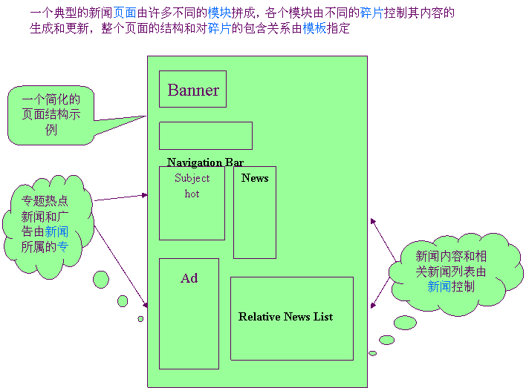

## 功能

●         766CMS主要功能就是自动更新有使用碎片的模版（766首页、各频道首页、详细页面的模板）然后同步到各频道服务器

●         统一管理频道的模板、图片，统一的权限、日志管理

## 优势

●         高度自动化

–-文章页面，首页和各级频道页面都可自动生成并维护其链接

–-编辑只管编辑文章和图片，新建专题，所有各级页面及链接的生成与更新都由系统自动完成

–-不用手工改链接，FTP上传

          表现灵活性

–-一次修改Banner等块，所有页面自动更改

–-可以随意改版，或大或小，如加入新的新闻信息图

– -版面的改动与编辑日常操作无关

          性能优势

--快速，从编辑提交到网友看到页面只需几秒

     –-稳定，CCMS Server 可长期运行

## CMS业务流程

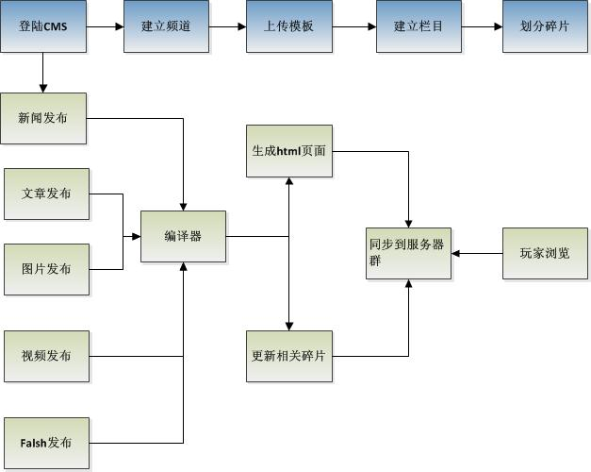

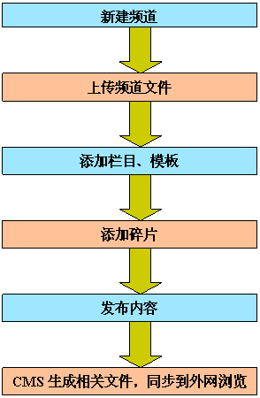

## 用户访问流程图

目前的规划是所有的采编、审核工作全部放在企业内部网络完成，采编作业完成后，走VPN专线，通过CMS更新到外网服务器。网民访问网站时就直接访问外网服务器。



## CMS操作帮助

## 如何进入CMS管理频道

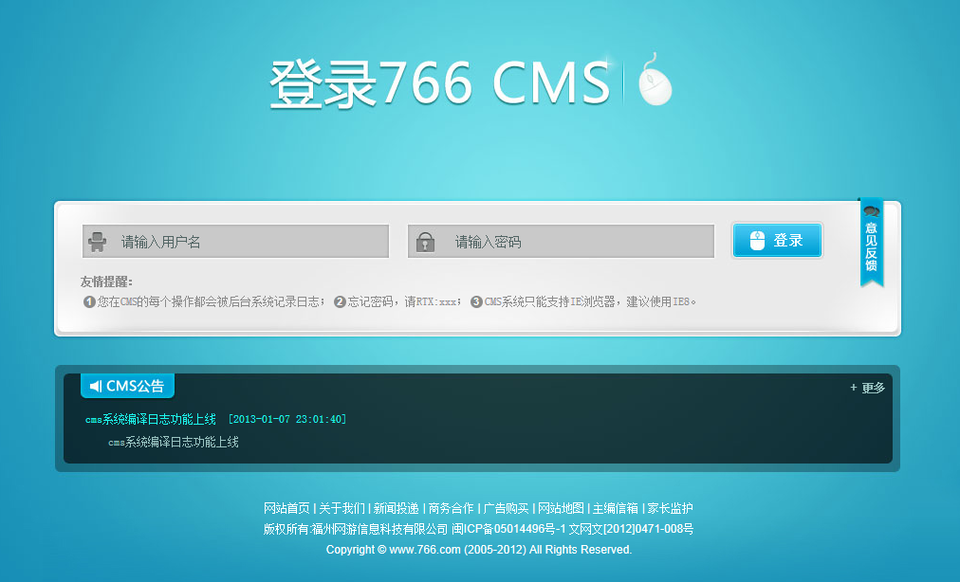

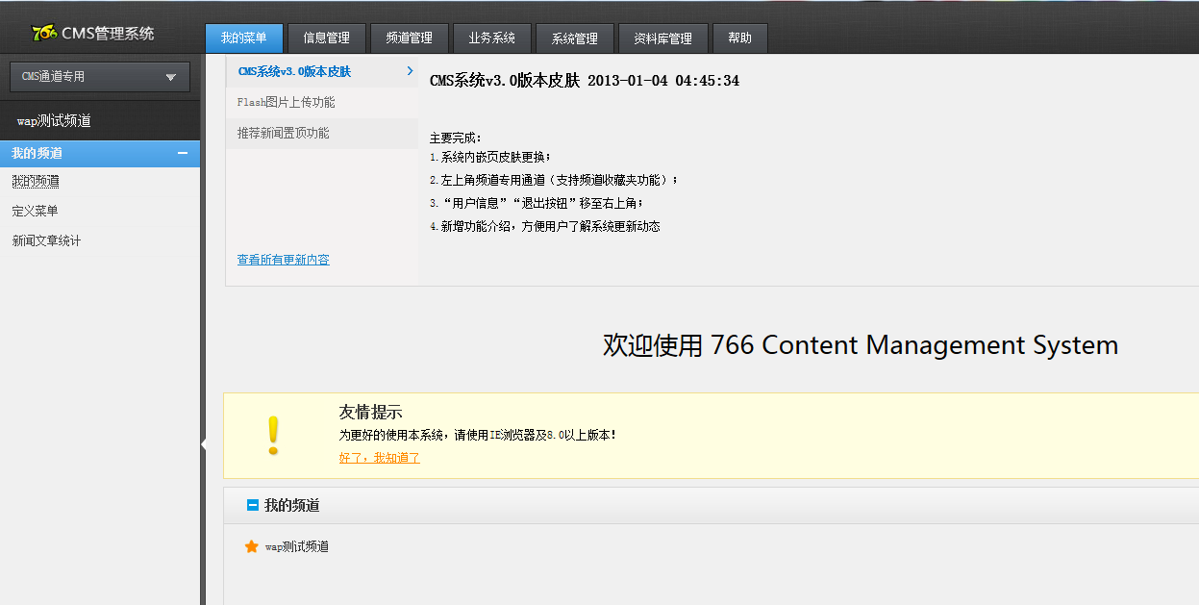

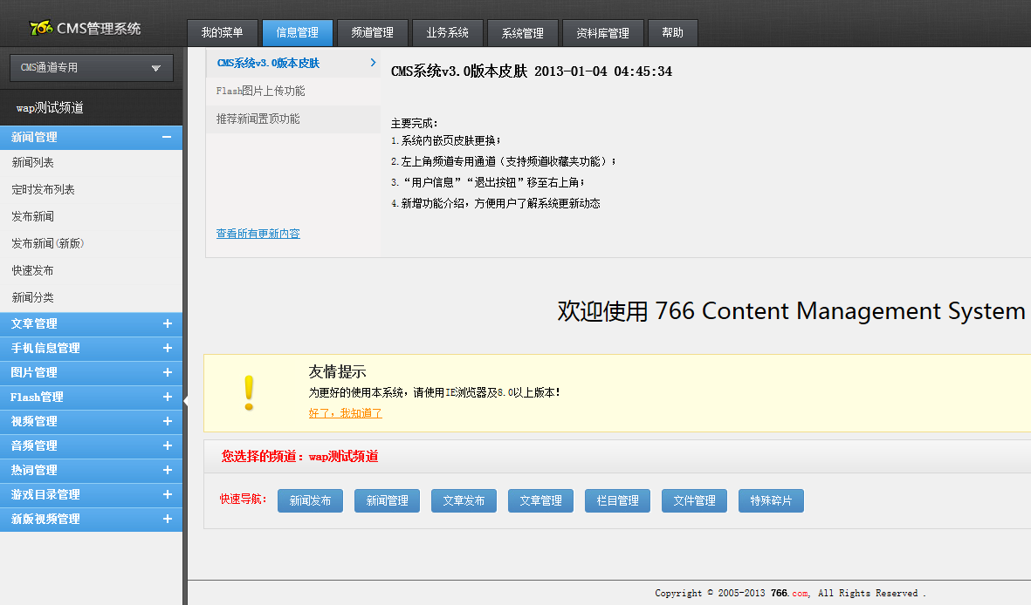

## 如何上传文件、图片

1. 在快速通道或CMS菜单上选择文件管理

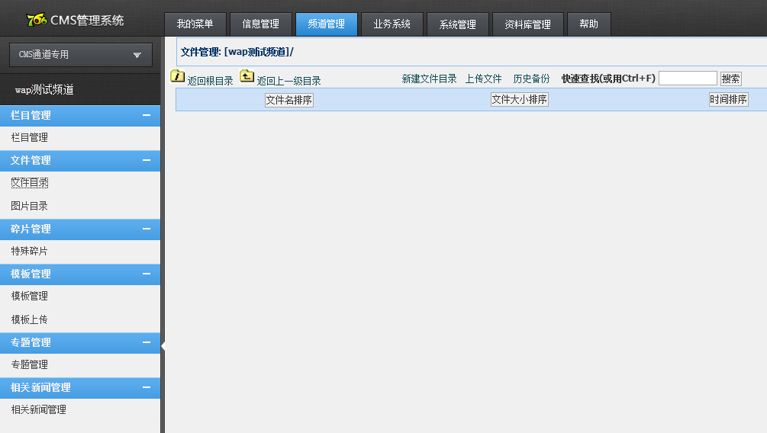

2)      上传规则

默认为站点当前的根目录，上传文件时请先选择目录，文件、图片都传到当前选择目录下。如果需要传到不同的目录建立目录然后选择该目录。

3)      上传文件

点击上传文件，选择您要上传的文件点击开始上传。

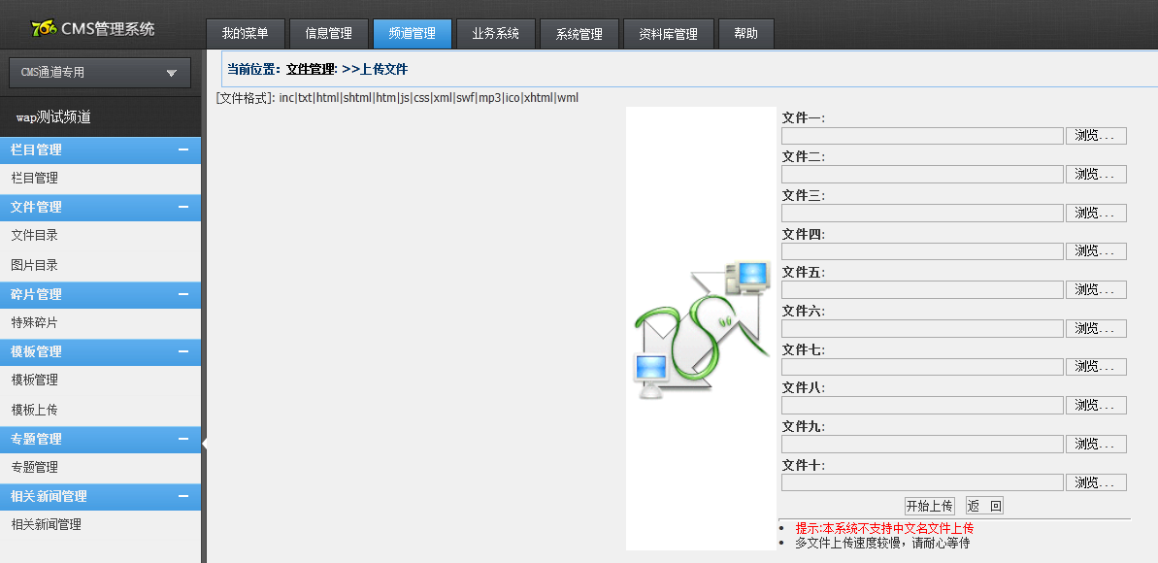

上传数量较多时可通过压缩软件压缩成.zip文件，上传后系统会自动解压到images目录下

4)      上传图片

第一次上传图片时请在先建一个images目录，并选择此目录系统规定必须把图片上传到此目录下。图片数量巨大时在images按图片的性质进行分类建立不同的目录。

点击上传图片，选择您要上传的图片文件点击开始上传。



上传数量较多时可通过压缩软件压缩成.zip文件，上传后系统会自动解压到images目录下

## 如何创建频道、栏目、专题、模板

1.       创建频道

定义频道的名称、域名、服务器IP(一般由管理人员操作)

2.       上传模板：具有创建模板权限的操作人员进入CMS后在菜单选择 模板管理――》上传模板 进入模板上传功能页面：

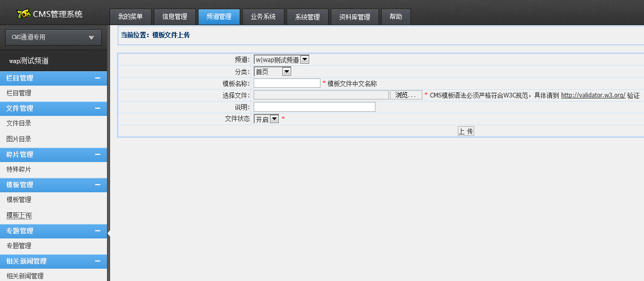

频道: 您当前选择的频道，由系统自动读取.

分类:模板的归类有（专题 新闻 专区 活动 其他）

模板名称:模板的中文说明（用以用户在引用时方便查找）

说明: 说明该模板文件的主要用途

填好相关信息直接上传即可。

3.       管理模板：模板上传成功后在“管理模板”中对模板进行碎片划分。

http://10.59.96.232/help/cmshelp.files/image010.jpg

4.       创建栏目、专题、模板

登陆后在快速导航上选择栏目管理进入页面管理，在管理页面上点击添加栏目

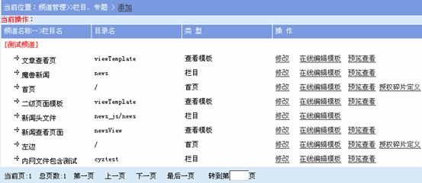

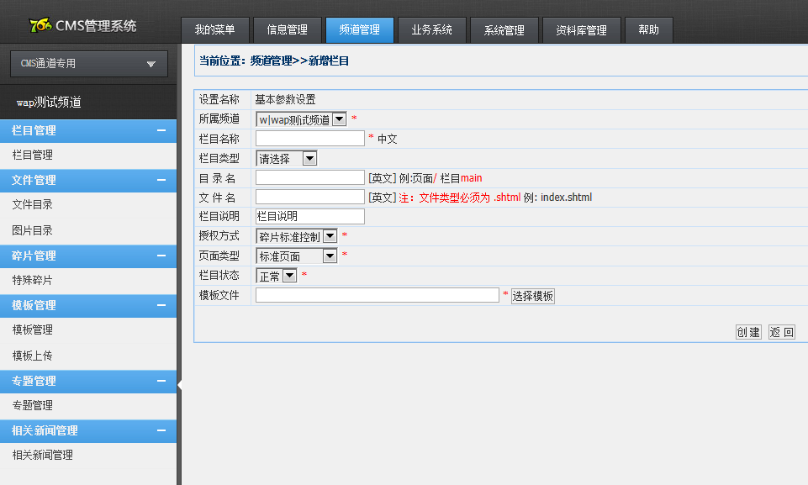

所属频道：您当前选择的频道，由系统自动读取

栏目名称：您创建频道的中文名称如：频道首页

目录名：栏目所在的目录名称，首页只需填入”/”(只能是英文 如：news )

文件名：所建栏目完整的文件名如：index.shtml (该项必需填写)

栏目说明：说明该栏目的作用

授权方式：一般=>此栏目只需一个人管理，不能按碎片分配权限(不能控制碎片权限，管理人员都可以增加、修改、删除碎片)

                      碎片授权控制=>此栏目需要多个人管理，可以按碎片分配权限(可以有控制碎片权限、让有些用户只能修改碎片)

              栏目类型：该栏目模板所属的类型

              状态：一般选择正常

模板文件：点“选择模板” 进入选择模板页面。（在选择模板页面里列出的是操作员已上传的所有模板文件也可以引用其他频道的模板文件）

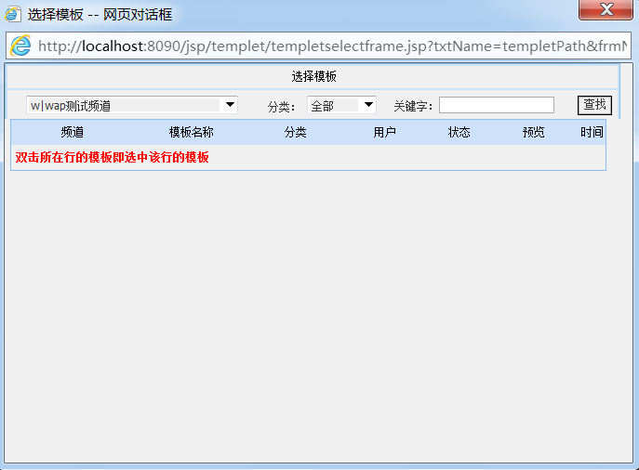

上图为查找模板页面：

选择模板所属的频道，分类，及模板名称（支持模糊查找），单击所在行的模板即选中该行的模板。

**注：**在CMS里首页也作为一个栏目

5.       点击创建新栏目即创建成功，新栏目文件继承模板文件的所有功能包括碎片和图片文件。

## 模板碎片制作

### 模板库的建立

通过此功能建立一个全站通用的栏目/专题/碎片模板库，编辑在工作时在栏目框架相同的情况下可以选择同一个模板生成栏目或专题实现一个模板生成多个栏目或专题的功能，从而使模板可重复利用。编辑通过**模板上传**功能先上传好已经做好的模板，在模板管理中可看到本频道所有上传的所有模板，在模板列表中可对上传的模板进行**源代码编辑**(对模板代码进行修改)，**在线编辑**(划分好碎片)。从已经划分好的碎片生成的栏目或专题自动附带了模板中的碎片从而节省了重复建碎片的操作时间。

### 模板上传

操作菜单：**频道管理🡪模板上传🡪上传模板**

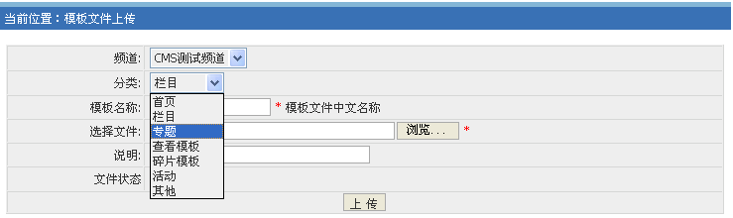

这里有个分类它是对模板类型进行归类，在建栏目的时候如果频道模板比较多的时候便于查找。

### 模板管理及碎片划分

操作菜单：**频道管理🡪模板上传🡪模板管理**

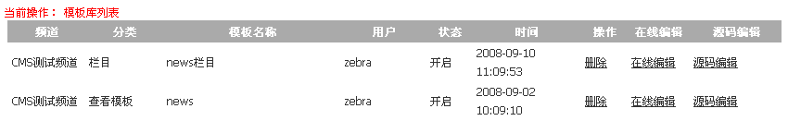

**在线编辑：**对上传的模板事先划分好碎片，在建栏目的时候不需要再重新划分这些碎片(操作方式如栏目的在线编辑)

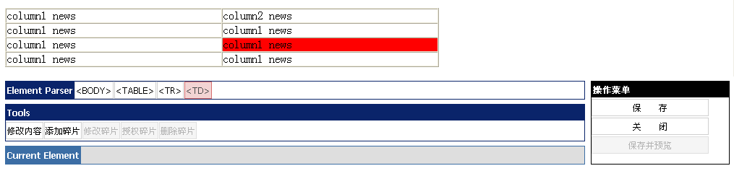

**源码编辑：**修改模板的源代码

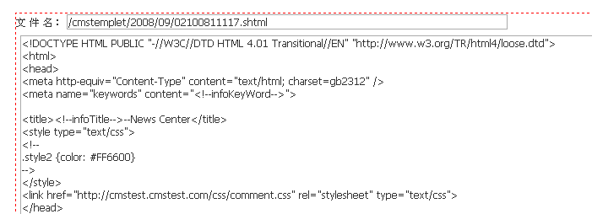

## 通过模板生成栏目或专题

通过模板上传功能上传制作好的模板后现在就可以通过**添加栏目**或**添加专题**选择生成该栏目或专题的模板(这里选择模板时还可以选其他频道制作好的模板，实现全站模板通用)，确定后CMS 系统可自动根据所选的模板生成新的栏目/专题，如果模板中有已经划分好的碎片会自动重新建好。栏目/专题添加好后可在定义/修改碎片中看到生成碎片。

操作菜单：**频道管理🡪栏目管理🡪新增栏目**

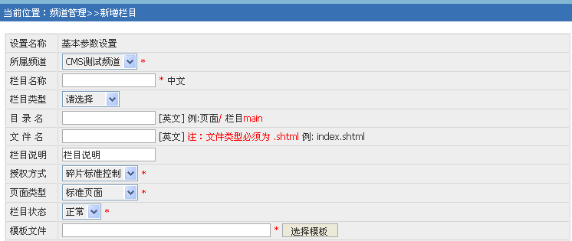

在新增栏目页面填写好相应的栏目信息后点 **选择模板** 会弹出另外一个页面，这里用来选择生成该栏目的模板页面，选择模板所在的频道和分类点 **查找** 并可以到相应的模板，双击模板所在的行即选定该模板,模板选择窗口自动关闭回到栏目添加页面，点击 **创建** 新的栏目或专题就新建好了。

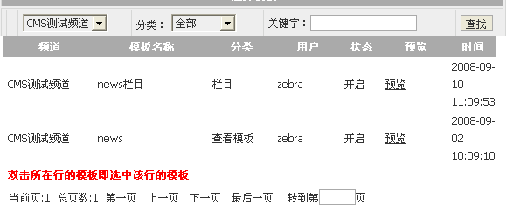

## 根据碎片模板生成指定样式的碎片

碎片模板：碎片模板就是某个碎片根据给定的样式和创建碎片时设置的属性生成碎片文件。

编辑可通过自己制作的碎片模板也可以使用其他频道已经制作好的碎片模板来作为自己的碎片模板，在新增碎片的时候有个模板选择功能来选择所需的碎片模板。

操作菜单：频道管理🡪栏目管理🡪定义碎片🡪添加碎片

### 普通列表模板碎片建立

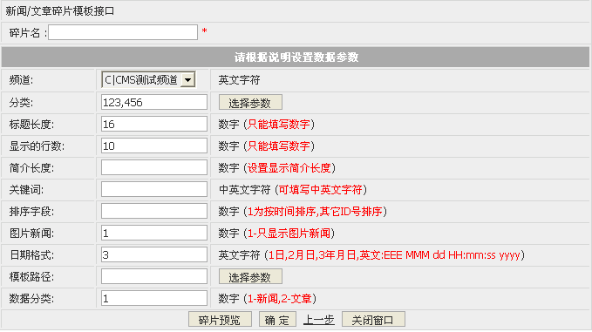

设置好碎片属性参数后点击  中的 **选择参数**

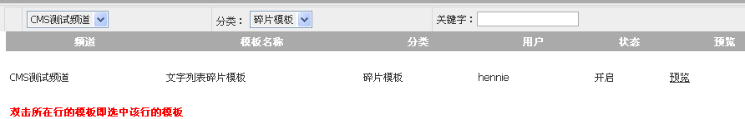

双击所要选择的模板。如下图

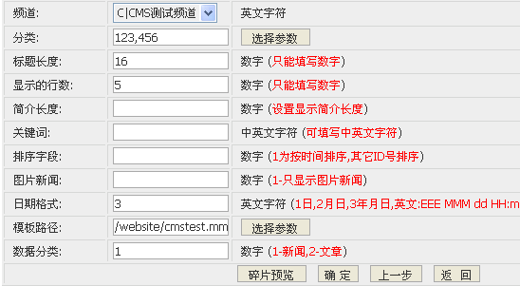

点击 **碎片预览** 就可以看到根据碎片模板生成的碎片了。

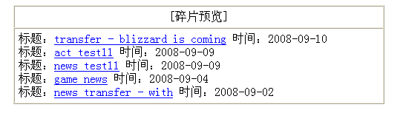

**举例：**上面碎片模板的代码为：

**<!--CPLoopStart-->** //碎片内容开始(碎片模板必需有)

标题：<a href="<!--CPUrl-->" target="_blank" title="<!--CPTitle-->"><!--CPTitle--></a>

时间：<!--CPDate--><br/>

**<!--CPLoopEnd-->** //碎片内容结束(碎片模板必需有)

<!--CPUrl--> 替换为URL

**生成相应的碎片代码为：**

标题：<a href="**http://video.cmstest.com/display.php?vid=8206&gid=422**" target="_blank" title="**news transfer - withall**">**news transfer - with all**</a>

时间：**2008-09-02**<br/>

<!--CPTitle-->替换为标题

标题：<a href="**http://video.cmstest.com/display.php?vid=8206&gid=422**" target="_blank" title=" **game news** "> **game news** </a>

<!--CPDate-->替换为时间

时间：**2008-09-02**<br/>

### 图片文字混合模板碎片建立

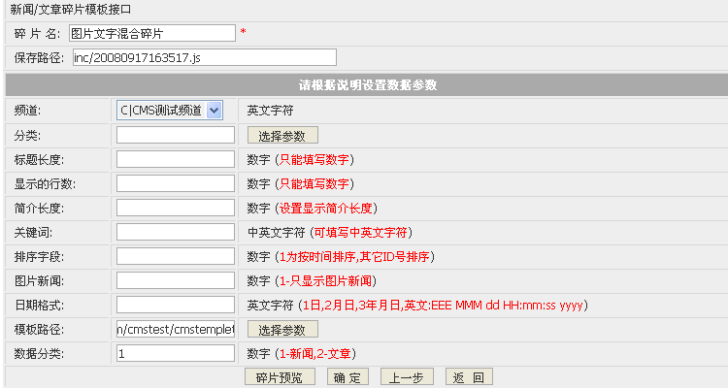

设置好碎片属性参数后点击  中的 **选择参数**

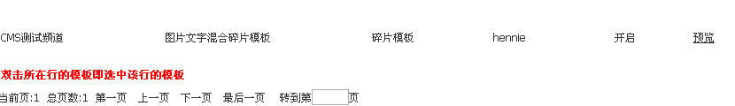

双击选择”**图片文字混合碎片模板**”模板。如下图

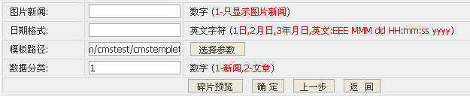

点击 **碎片预览** 就可以看到根据碎片模板生成的碎片了。

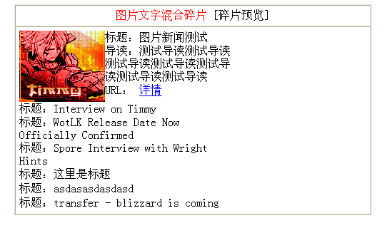

该碎片模板的代码为：

**<!--CPLoopStart-->** //碎片内容开始(碎片模板必需有)

<table width="300" border="0" cellspacing="0" cellpadding="0">

<tr>

<td align="left" valign="top">

图片格式设置开始

**<!--loop count=1-->**// count=1 用来设置图片需要的记录条数

<table width="300" border="0" cellspacing="0" cellpadding="0">

图片地址标签

<tr>

<td width="120" align="center"><img src="<!--CPPicUrl-->" width="120" height="100"/></td>

<td width="180" align="left" valign="top"><table width="100%" border="0" cellspacing="0" cellpadding="0">

<tr>

<td height="20">标题：<!--CPAllTitle--></td>

</tr>

<tr>

<td height="20">导读：<!--CPDescription--></td>

</tr>

新闻URL标签

<tr>

<td height="20">URL： <a href="<!--CPUrl-->">详情</a></td>

</tr>

</table></td>

</tr>

</table>

图片格式设置结束

**<!--loopend-->**

</td>

</tr>

新闻标题标签

**<!--loop count=6-->**// count=6 用来设置文字列表需要的记录条数

<tr>

<td height="20" align="left" valign="middle">标题：<!--CPAllTitle--></td>

</tr>

**<!--loopend-->**

</table>

**<!--CPLoopEnd-->** //碎片内容结束(碎片模板必需有)

**这个碎片模板是生成一张图片和六条文字列表的碎片，这种碎片模板与普通不同的就是要多一个<!--loop count=1-->XXXXX<!--loopend--> 这样的设置。来告诉CMS 根据设置生成不同的数据块。**

## 如何制作查看页面模板

查看页面模板用于生成新闻、文章的最终内容页面。

1.       先在页面模板中插入标签(标签说明参考CMS资料)

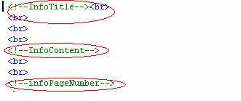

2.       然后在栏目管理中上传(应选择查看模板)

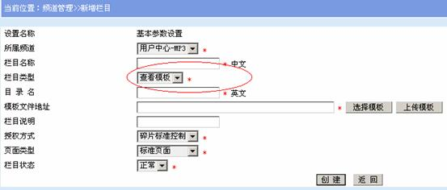

## 如何增加碎片

在增加完栏目模板后，我们为其加上碎片

1.       碎片授权控制的模板

点击授权碎片

1. 在页面上选择您要创建碎片的区域右击，选择创建小碎片

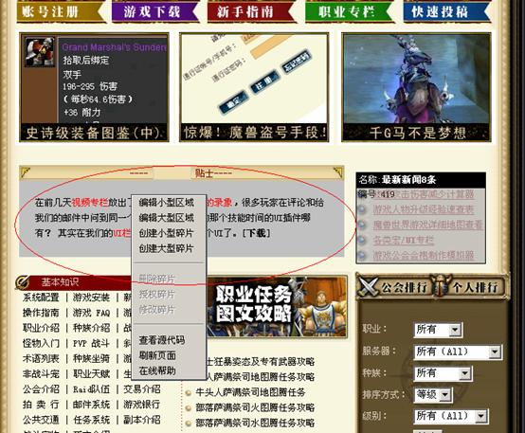

注：小碎片以表格的TD为界限，大碎片以表格为界限

1. 选择要创建碎片的类型，填写碎片的资料

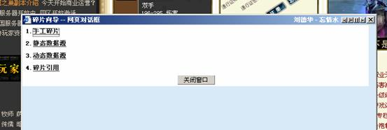

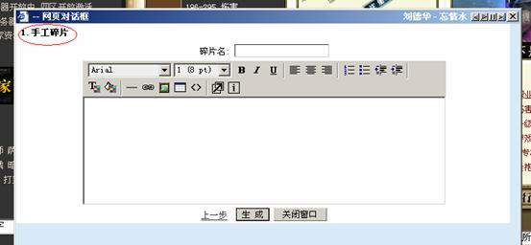

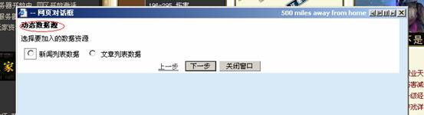

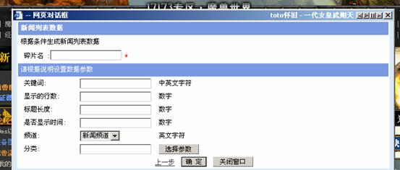

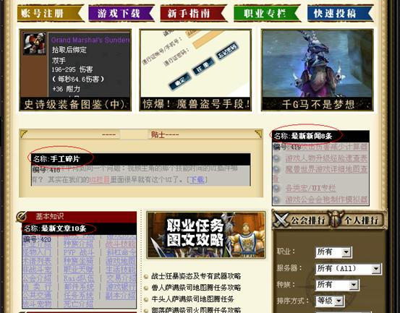

1. 保存模板、预览效果

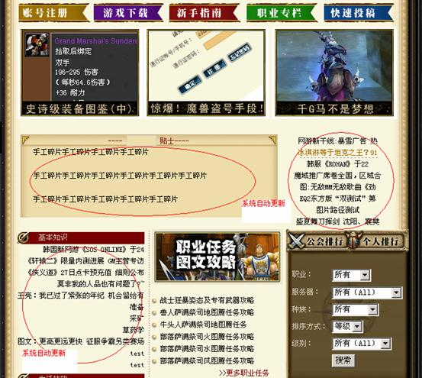

4)      碎片授权

右击要授权的碎片

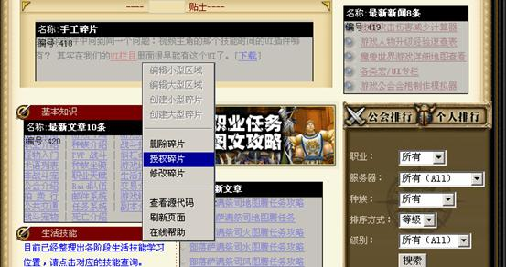

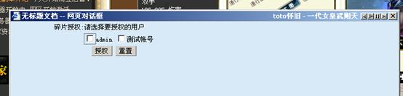

选择您要授权的用户、点击授权

2.       一般的模板

点击在线编辑模板

重复授权模板的第一到第三步即可

## 如何在线修改页面

碎片主要用于需要被别的页面引用，而有时候只需更改页面上的某些区域信息，这时您可以通过下面方法进行修改。

1)      点击栏目管理选择要修改的页面进入

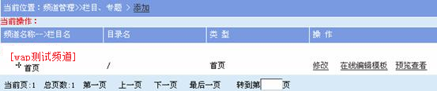

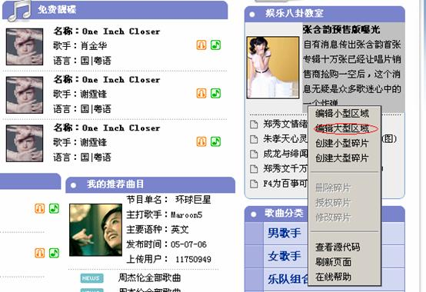

2)      选择要修改的区域点击编辑大型区域

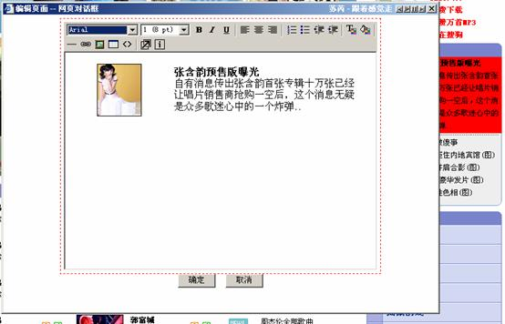

1. 修改后点击确定

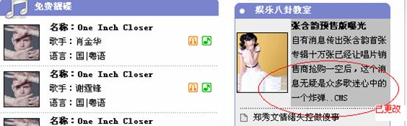

4)      最后保存同步到外网

## 如何发布新闻、文章

1)      登陆后选择您要发布新闻、文章的频道



2)      快速导航上选择发布新闻

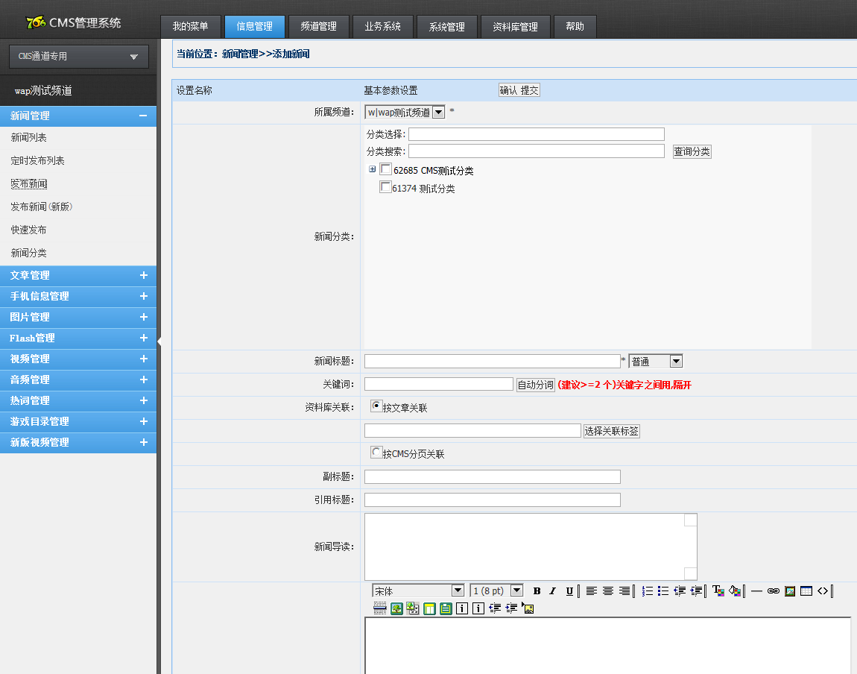

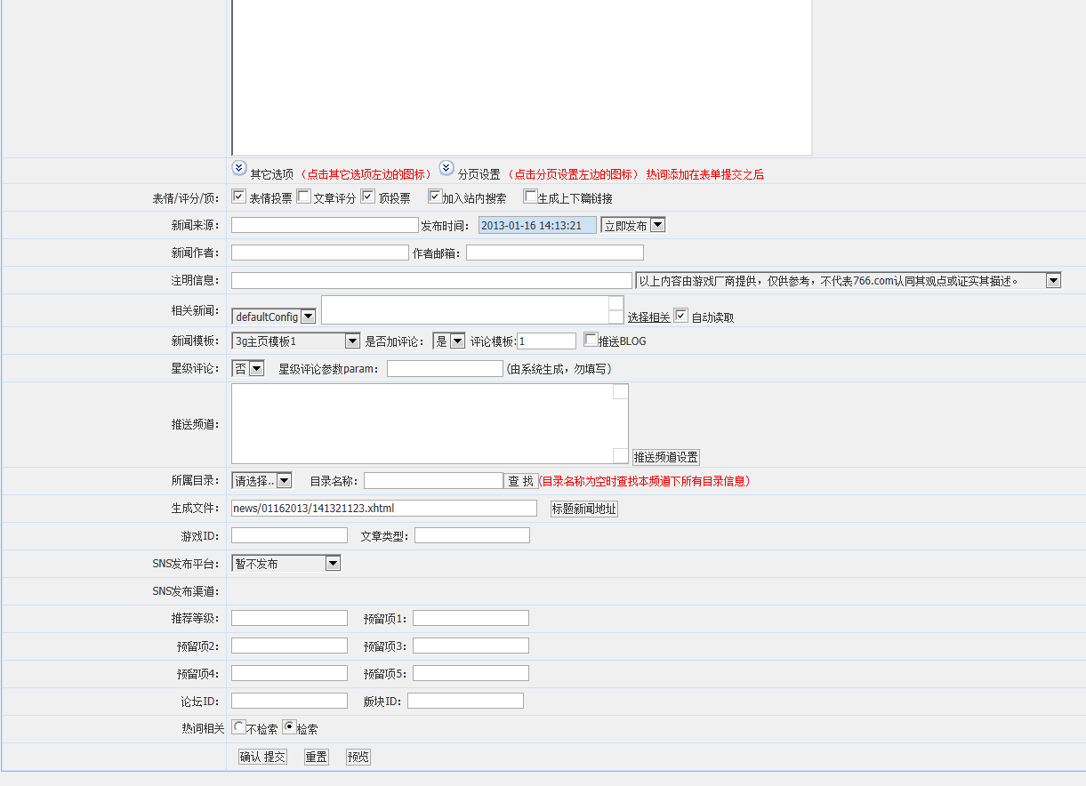

3)      填写资料完成后点击确认提交

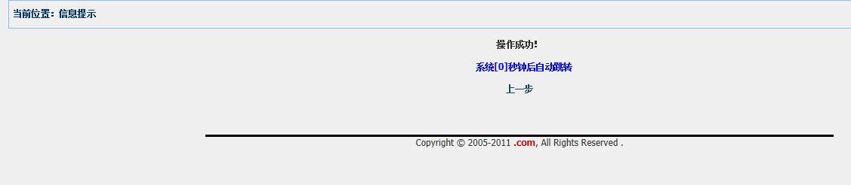

4)

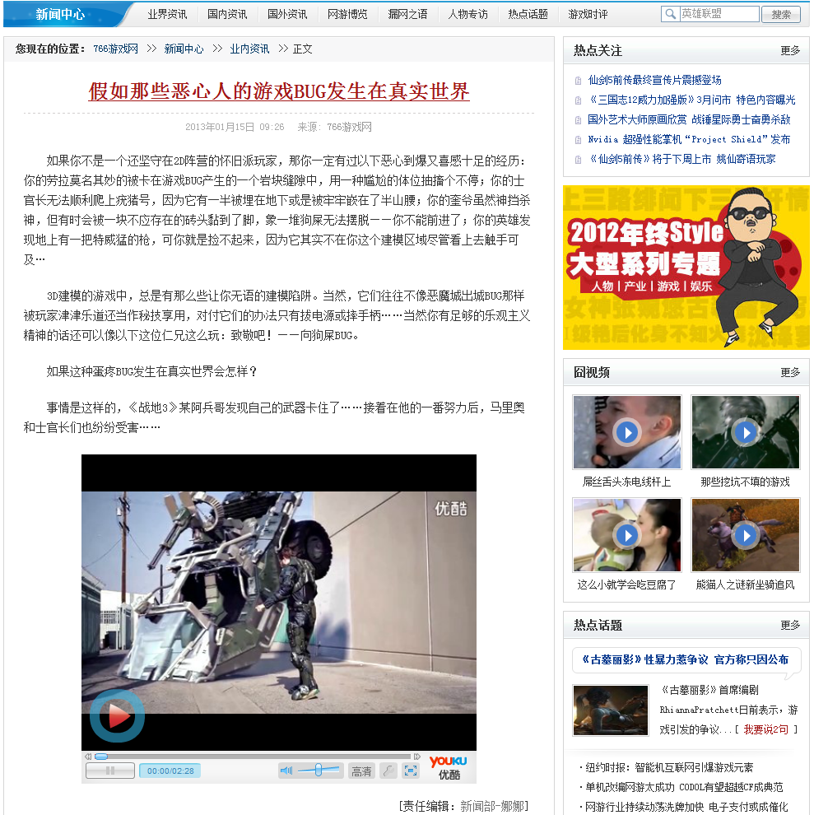

自动更新相关碎片

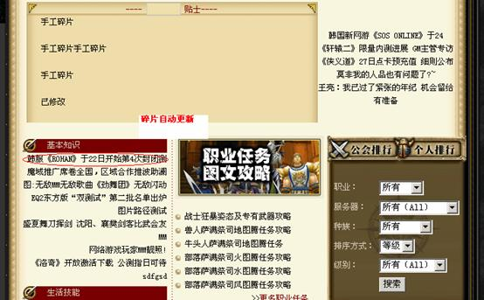

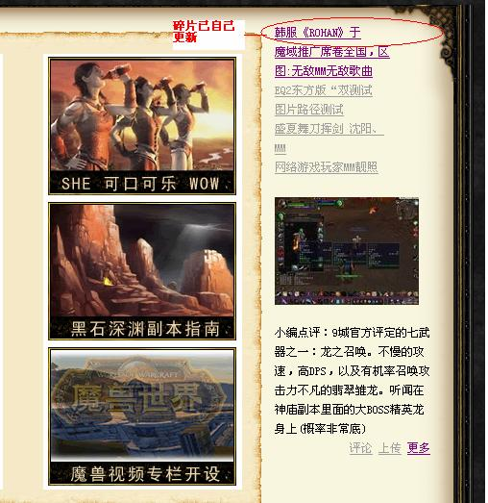

附加功能

1)      插入图片

把光标移以要插入图的位置，点击插入图片

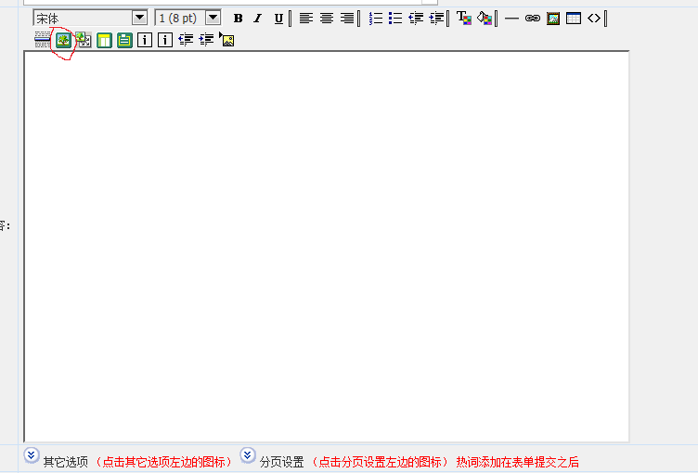

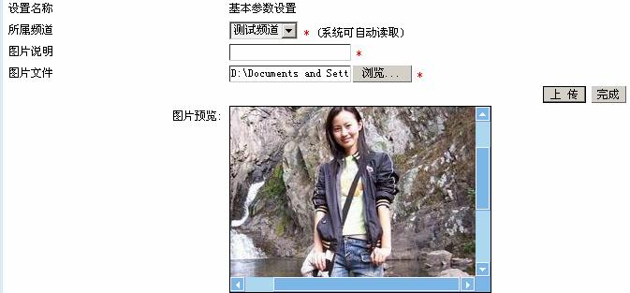

上传后点击完成

图片已插入到文章中

2)      添加热词

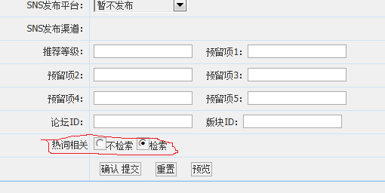

3)      新闻分页

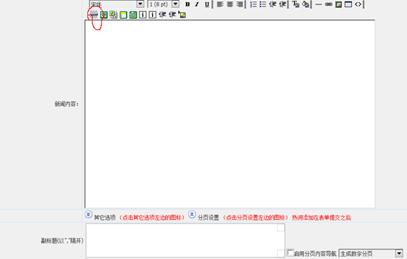

1. 插入调查

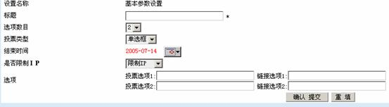

## 文章内容长尾功能介绍

CMS在添加热词的基础上增了新闻内容长尾功能

1)      关键字的添加: 登陆CMS→选择频道→添加热词

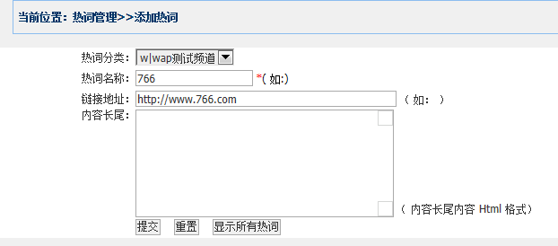

点提交新增关键.长尾内容应是html 代码

2)      热词显示

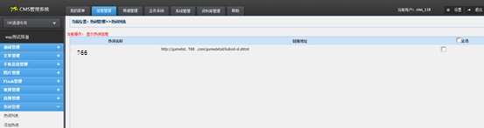

3)      发布文章添加热词和内容长尾

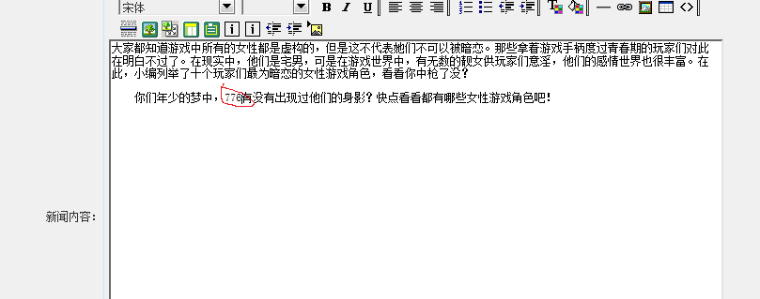

4)      查找热词

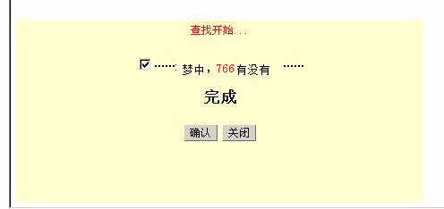

1. 完成热词及长尾内容添加



## 网站目录规范

|  |  |
| --- | --- |
| **网站目录规范** | |
| 目录建立的原则 | 以最少的层次提供最清晰简便的访问结构。 |
|  | a.根目录只允许存放index.html和main.html文件，以及其他必须的系统文件；如global.asa |
|  | b.每个语言版本存放于独立的目录； |
|  | c.每个主要功能建立一个相应的独立目录； |
|  | d.共用的图片放在根目录下的images目录下(根据图片的性质继续分类)； |
|  | e.所有的js文件存放在根目录下统一目录script； |
|  | f.所有的CSS文件存放在各语言版本下的style目录 |
|  | g.所有的类程序存放在根目录并列目录class目录 |
|  | h.一个目录下不宜放太多的文件，大量文件时按规则进行分目录(如日期) |

## 文件命名规范

|  |  |
| --- | --- |
| **文件命名规范** | |
| 目的、作用 | 可以文件名看出该文件的功能作用(建议统一用小写)。 |
| 文件命名的原则 | 以最少的字母达到最容易理解的意义。  如newsView.php或news_view.php |
|  | a.索引文件统一使用index.html文件名(小写)。 |
| 测试文件 | test_+文件名 |
| 临时文件 | temp_+文件名 |
| 备份文件 | 文件名_+年月日(如：index_040706.php) |

## CMS 模板碎片标签

### 查看页面标签

**碎片模板必须有的标签**

<!--CPLoopStart--> 模板碎片开始标签--必须有

<!--CPLoopEnd--> 模板碎片结束标签--必须有

<!--CPPageLink--> 分页链接串显示标签--分页碎片必须有,普通碎片不需要

**新闻文章 普通/分页碎片标签**

<!--CPChannelCode--> 频道编号

<!--CPId--> ID号

<!--CPTitle--> 短标题

<!--CPHrefTitle--> 链接标题

<!--CPAllTitle--> 全标题

<!--CPPicTitle--> 图片标题

<!--CPUrl--> 新闻文章地址

<!--CPPicUrl--> 新闻文章图片地址

<!--CPAuthor--> 作者

<!--CPDescription--> 简介导读

<!--CPDate--> 时间

<!--CPKindId--> 分类ID号

<!--CPKindName--> 分类名称

<!--CPKindLink--> 分类链接地址

<!--CPSecondTitle--> 副标题

<!--CPScore--> 新闻文章积分

<!--CPGameName--> 游戏分类名称

<!--CPGameLink--> 游戏分类链接

**图片、视频、音频、flash 普通/分页碎片标签**

<!--CPSmallUrl--> 小图地址标签

<!--CPSmallLink--> 小图链接地址

<!--CPKeys--> 关键字

<!--CPDate--> 时间

<!--CPTitle--> 短标题

<!--CPAllTitle--> 全标题

<!--CPAuthor--> 作者

<!--CPPicUrl--> 文件地址

<!--CPUserCenter--> 用户中心

<!--CPDescription--> 简介

<!--CPKindName--> 分类名称

<!--CPKindUrl--> 分类链接地址

<!--CPChannelCode--> 频道编号

<!--CPId--> ID 号

<!--CPMore--> 更多链接

**点击率碎片标签**

<!--CPTitle--> 短标题

<!--CPAllTitle--> 全标题

<!--CPUrl--> 文件地址

<!--CPAuthor--> 作者

<!--CPDayCount--> 当日点击数

<!--CPTotalCount--> 总点击数

<!--CPDate--> 时间

<!--CPIndex--> 指数

<!--CPPicUrl--> 图片地址

**截图碎片标签**

<!--CPTitle--> 短标题

<!--CPAllTitle--> 全标题

<!--CPUrl--> 地址

<!--CPKindName--> 分类名称

<!--CPKindLink--> 分类链接

<!--CPPicUrl--> 图片地址

<!--CPDate--> 时间

### 查看页模板标签

<!--infoTitle--> 标题

<!--infoTime--> 添加时间

<!--infoGuide--> 导读

<!-- infoMetaDescription --> 标签用于SEO的Description 内容

<!--infoAuthor--> 作者

<!--infoPageSelect--> 下拉框分页

<!--infoPageNumber--> 数字分页

<!--infoContent--> 内容

<!--infoKeyWord--> 信息关键字

<!--infoSource--> 信息来源

<!--infoLabel--> 注明信息

<!--infoId--> 信息点击率

<!--infoKindLink--> 类别链接

<!--infoKindRelate--> 相关推荐

<!--infoCorrelation--> 相关信息

<!--infoCommentHref-->评论地址 如：http://comment.news.766.com/html/2006/15/12/1990/index.htm

<!--infoEnd--> 信息结尾内容

<!--preNews--> 上一篇

<!--nextNews--> 下一篇

<!--geShou--> 歌手

<!--newsGrade--> 星级

<!--newsSize--> 大小

<!--infoChannel--> 频道标签

<!--infoHit--> 点击率标签

<!--infoFace--> 表情标签

<!--infoGrade--> 评分标签

<!--infoSupport--> 顶标签

<!--infoSecondTitle--> 副标题

<!--infoEmployNum--> 作者文章录用数

<!--infoScore--> 文章积分

<!--infoTotalScore--> 历史总积分

<!--infoPicSend--> 截图参数

<!--infoClass--> 信息分类 1为新闻,2为文章,3为flash,4为图片,5为视频,6为音频

### 音频/视频/Flash特有标签

<!--infoTitle--> 视频标题

<!--infoTime--> 发布时间

<!--infoCommentHref--> 评论链接

<!--preNews--> 上一个视频

<!--nextNews--> 下一个视频

<!--infoAuthor--> 作者

<!--newsSize--> 大小

<!--geShou--> 服务器

<!--infoSource--> 来源

<!--infoEnd--> 视频说明

<!--infoContent--> 视频地址

<!--infoCorrelation--> 相关信息

<!--infoKindRelate--> 相关推荐

<!--btUrl--> bt下载链接

<!--otherLink--> 其它播放链接

<!--newspic--> 视频图片标签

<!--infoGameNavigation--> 游戏导航标签